第一章 工程概况 2
第二章 工程特点 2
第三章 施工过程安排 3
第四章 工程质量管理措施 11
第五章 安全生产、文明施工 14
第六章 附图 16

工程概况
××杭州研发生产中心工程位于钱塘江南岸。工程建筑总面积247278， 分为南区(Ⅲ段)、北区(Ⅰ段)、河道(Ⅱ段) 三部分。
Ⅱ段多功能厅为型钢混凝土结构和钢结构组合结构，直径54m， 结构层数3 层。结构主要包括四个核心筒体（芯柱钢骨基础底部－4.0m 至15.835m），9.850m 标高的楼面梁、板，16.550m 标高的楼面梁、板，16.550～33.400m 范围的双支柱系统和屋顶钢结构。
核心筒体混凝土强度等级C40，采用泵送商品混凝土。最大粗骨料粒径为25mm。连接各核心筒体的钢骨混凝土结构大梁混凝土强度等级C45，采用泵送商品混凝土。最大粗骨料粒径为20mm 。
核心筒体墙板钢筋Φ32、Φ25。主筋采用机械直螺纹连接。由浙江省一建建设集团有限公司总承包，并承担混凝土结构施工。多功能厅混凝土结构主要工程量为1000 m³。

工程特点
（1） 工程结构复杂，造型奇特、新颖，核心钢骨混凝土筒体为弧形。属于重大、特殊的结构工程。核心钢骨混凝土筒体平面图见附图1。
（2）工程层高较高，为12.050m 和6.700m。
（3） 核心筒体墙板为大体积混凝土，必须采取一定的温差控制措施。

施工过程安排
（一）施工顺序首层核心筒体钢芯柱与钢牛腿安装与焊接→核心筒体钢筋连接|、绑扎→降温管布置及安装→测温孔布置及安装→核心筒体支模板→核心筒体混凝土浇捣→混凝土测温及养护→二层核心筒体钢芯柱与钢牛腿安装与焊接→
（二）钢筋工程
核心筒体钢筋均在现场加工制作。搭设钢筋加工棚，配备全套钢筋加工机械，并安排专职人员进行钢筋加工验收、取样试验、制作加工、焊接取样试验、成品挂牌、分类堆放、核查发货等整个钢筋制作加工过程的管理，以确保钢筋制作加工的质量。
核心筒体墙暗柱主筋对接采用机械直螺纹连接。在工程中钢筋进场和焊接后必须由有资质的中心试验室进行抽样试验，合格后方可投入施工。
钢筋加工时，根据施工安排，加工与绑扎密切配合，先绑扎的先加工，加工好的钢筋分类，按编号堆放，先用的钢筋堆在上面，减少不必要的二次搬运。
钢筋进场，制作加工前，先检查钢筋表面清洁度，粘着的油污、泥土、浮锈使用前必须清理干净。
钢筋切断应根据钢筋号、直径、长度和数量，长短搭配，先断长料后断短料，尽量减少和缩短钢筋短头，节约钢材。
钢筋绑扎必须严格按施工图要求组织施工，钢筋绑扎尺寸、间距、位置准确，所有钢筋搭接和锚固长度必须满足设计和施工规范的要求。
特别是碰到主筋与钢骨梁交叉处节点处理，在与设计人员充分沟通后，定出处理措施。钢筋绑扎完后，必须整好混凝土保护层垫块，保证钢筋位置准确。在混凝土浇筑时易造成墙板、柱插筋位移，所以在结构插筋时应采取措施，防止插筋偏位。
剪力墙纵横钢筋绑扎，四周两行的钢筋交叉点应每点扎牢，中间部分每隔一根相互成梅花形扎牢。双层钢筋网的两层之间设置撑钩固定钢筋间距。钢筋端部的弯钩应朝向混凝土内。
（三）模板工程
核心筒体采用九夹板进行支模，纵向用DN48 钢管与DN14 螺杆通过元宝铁夹紧。经计算确定φ14 螺杆竖向及横向间距均为400mm， 满足混凝土施工受力要求。施工时严格控制模板接缝宽度、高差及平整度，模板与混凝土接触面均涂HF-3 型高效脱模剂，以确保混凝土成型后的表观质量。
模板的拆除时间要严格控制，侧模要在混凝土内外温差趋于一致后才可拆模。拆模遵循先支后拆，先非承重部位，后承重部位，自上而下的原则。操作人员应站在安全处，以免发生安全事故，待该段模板全部拆除后，方可准许将模板、配件、支架等运出堆放。
模板拆除后，应及时清理，并涂上脱模剂。
（四）大体积混凝土工程
核心筒体结构部分的混凝土浇捣按照大体积混凝土施工。
混凝土采用商品混凝土，泵送。
1. 原材料选用
混凝土采用C40 商品混凝土-R5≥40Mpa 早强混凝土，由滨江区鹏程商品混凝土公司提供。经过专家论证，决定采用P.042.5R 安徽宁国海螺水泥，早期强度快，水化热偏低，为防止混凝土裂缝，掺金龙SPS 矿粉及15mm 聚丙烯纤维，石子采用富阳产5～20mm 碎石，在混凝土浇捣前由混凝土厂家进行多组不同掺量的试配级配，然后根据施工环境及设计施工要求，按优化筛选法确定如下级配——水泥∶水∶黄砂∶碎石∶外加剂（HR1-2C）∶矿粉∶聚丙烯纤维＝320∶163∶738∶ 1020∶8.6∶110∶1.2（单位：千克）， 混凝土采用泵送施工。在每次施工时由商品混凝土公司原采用及商品混凝土质保资料，现场试验人员配合混凝土厂家及时调整配合比，严格控制入模温度和坍落度，保证混凝土施工质量及施工连续性。
2. 延缓混凝土降温速率
大体积混凝土浇筑后，为了减少升温阶段内外温差，防止产生表面裂缝，在混凝土初凝后及时浇水养护，并在混凝土表面覆盖一层塑料薄膜，外面再覆盖两层麻袋，并保持混凝土表面湿润，并在混凝土中埋设降温水管（见附图2、附图3），从混凝土初凝后开始通水，以降低混凝土水化热。
同时结构侧模板推迟拆模时间，并保持湿润。
（1）混凝土水化热绝对温升值计算：
Ｔ_{max}＝ｍ_{ｃ}Ｑ／Ｃρ
式中Ｔmax ——混凝土最大水化热绝对温升值，即最终温升值，⁰C；
ｍｃ——每立方米混凝土水泥用量，根据商品混凝土厂家提供级配取320kg；
Ｑ——每千克水泥水化热，取375kJ/kg（42.5 水泥28d 水化热）；
Ｃ——混凝土的比热，取0.97kJ/kg·K；
ρ－混凝土的质量密度，取2400kg/。
Ｔ_{max}＝320×375/0.97×2400＝51.5⁰C
则混凝土中心最高温度为入模温度＋Ｔ_{max}＝71.5 ⁰C
各龄期混凝土内部的中心温度计算：
当ｔ＝3d Ｔ（3）＝Ｔ０+Ｔ（ｔ）ζ＝20＋51.5×0.74＝58.1 oC
当ｔ＝6 d Ｔ（6）＝Ｔ０+Ｔ（ｔ）ζ＝20＋51.5×0.73＝57.6 oC
当ｔ＝9d Ｔ（9）＝Ｔ０+Ｔ（ｔ）ζ＝20＋51.5×0.72＝57.1 oC
当ｔ＝12d Ｔ（12）＝Ｔ０+Ｔ（ｔ）ζ＝20＋51.5×0.65＝53.5oC
当ｔ＝15d Ｔ（15）＝Ｔ０+Ｔ（ｔ）ζ＝20＋51.5×0.55＝48.3 oC
当ｔ＝18d Ｔ（18）＝Ｔ０+Ｔ（ｔ）ζ＝20＋51.5×0.46＝43.7 oC
当ｔ＝21d Ｔ（21）＝Ｔ０+Ｔ（ｔ）ζ＝20＋51.5×0.37＝39.1 oC
当ｔ＝24d Ｔ（24）＝Ｔ０+Ｔ（ｔ）ζ＝20＋51.5×0.30＝35.5 oC
当ｔ＝27d Ｔ（27）＝Ｔ０+Ｔ（ｔ）ζ＝20＋51.5×0.25＝32.8 oC
当ｔ＝30d Ｔ（30）＝Ｔ０+Ｔ（ｔ）ζ＝20＋51.5×0.24＝32.4 oC
中心点各龄期水化热升降温度计算曲线(见图1)
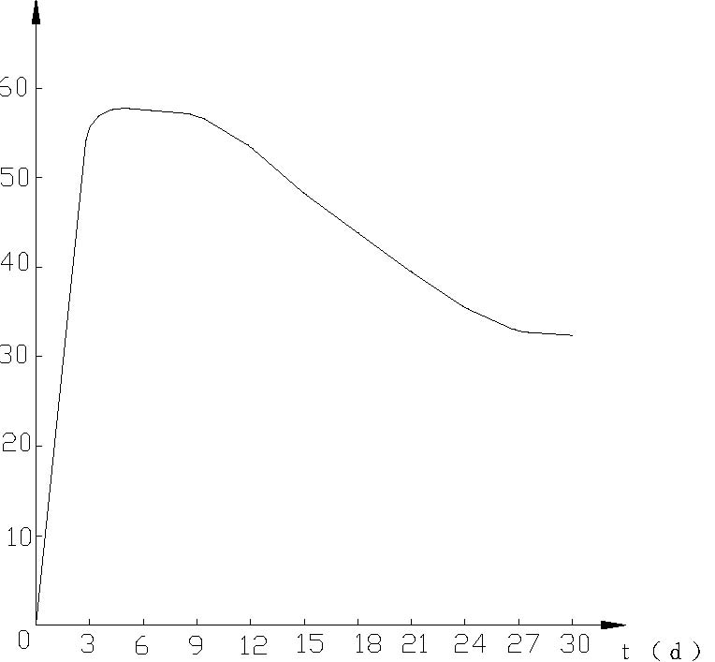
图1 中心点各龄期水化热升降温度计算曲线
（2）混凝土表层温度计算：
混凝土表面模板的传热系数计算：
β＝1/[δ_{i}/λ_{i}+1/β_{q}] 式中
β——混凝土表面模板的传热系数，W/ ·K；
δi——保温材料厚度；（取0.02m）
λi——保温材料导热系数；（取0.23W/m·K）
β_{q}——空气层的传热系数，取23 W/ ·K。
β＝7.67 W/ ·K
混凝土虚厚度计算：hˊ=k·λ/β 式中
hˊ——混凝土虚厚度，m；
k——折减系数，取2/3；
λ——混凝土导热系数，取2.33 W/m·k。
hˊ＝0.2m
混凝土计算厚度：
H＝h＋2hˊ
式中 H——混凝土计算厚度，m；
h——混凝土实际厚度，取4.2m。
H＝4.6m
混凝土表层温度计算：
T2_{(t)}=Tq+4hˊ(H-hˊ)[t1(t)-Tq]/H²
式中 T2(t)——混凝土表层温度，⁰C；
Tq——施工期间大气平均温度，取15⁰C；
hˊ——混凝土虚厚度，m；
H——混凝土计算厚度，m；
t1(t)——混凝土中心温度，取71.5⁰C。T2(t)＝24.4⁰C
由以上计算可知混凝土中心温度与混凝土表层温度温差达到47.1⁰C，远远大于25⁰C。
为了保证混凝土内外温差小于25⁰C，在大体积混凝土内设置DN48 水管，管径41mm。水流速度取0.7m/s ，水管总长55ｍ（按第一次浇捣混凝土时用量计算），则1h 内通过水量为3600×0.7×3.14× 0.0412/4＝3.3/h1h 内通过水管所交换的热量为：
Q＝cm(t1-t2)
式中 c－水的比热，取1kJ/kg·K；
m－水的质量，取3300kg；
t1－出水口处温度，取50⁰C；
t2－进水口处温度，根据去年11、12 月平均温度取15⁰C。
Q＝1×3300×（50－15）＝115500kJ
在1h 内通过水管所能降低的混凝土温度为：
T＝Q/cm
式中 c－混凝土的比热，取0.96kJ/kg·K。
m－混凝土的质量，取80m3 ＝192000kg；
T＝115500/0.96×192000＝0.62⁰C
3. 大体积混凝土温差监测
在施工过程中，在大体积混凝土中设置电子测温点（见附图4）， 及时测量，根据各龄期混凝土内部的中心温度计算值，混凝土浇捣后3d 内每隔2h 测温一次，以后每隔4～6h 测温一次，12d 以后每天测温一次，根据测量结果控制水管开关，必要时启用增压泵，提高水流速度，确保混凝土中内外温差小于25⁰C。

工程质量管理措施
（一）建立工程质量保证体系本工程严格按国家有关施工质量验收规范、规程及设计图纸组织施工，施工全过程的质量控制按照我公司的质量手册、程序文件和作业指导书进行。建立工程质量保证体系，落实各级人员的质量责任制，签订多项责任状，进行责任目标逐级分解。从项目经理、生产指挥系统到生产班组均有创优目标和实际计划，做到责任到人，措施落实。
（二）ISO9002 标准的应用
我公司于1997 年通过的认证。并按ISO9002 质量保证体系的要求建立了相应的质量保证体系。
施工项目的质量控制是从工序质量到分项工程、分部工程质量、单位工程质量的系统控制过程；也是一个由对投入原材料的质量控制开始，直到完成工程质量检验为止的全过程的系统过程。
工程质量也用合同形式严格明确奖罚措施。
（三）技术交底制度
1. 项目技术负责人负责分部工程的技术交底。
2. 分项工程开始前，必须由施工员或专业技术负责人对班组进行技术交底。
3. 分部和分项交底的内容应包括施工工艺、操作规程、质量标准、质量通病的防治措施等。对关键部位施工要点和质量要求做仔细交待。
4.各项技术交底均要做好书面记录。
（四）隐蔽工程验收与技术复核
1.对具备覆盖、掩盖的部位的隐蔽工程验收分项，在自行检查合格的前提下，提前通知有关方面进行验收，未经监理复核审定不得进入下道工序。并应及时办理检查记录，签字齐全。
2. 工程施工过程中，应按部位、按工序进行技术复核，未经检查验收的分项不得进入下道工序。
（五）三级检查和工序交接检查
1.三级检查制度，即班组自检、施工员复检、专职质量员专检。
2.工序交接检查，即由下道工序操作人员对上道工序进行检查。上道工序未经验收合格，下道工序不得插入。
3.对不合格工序、部位坚决予以返工，并将质量问题进行分析制定预控和防范措施，杜绝发生同样质量问题。
（六）原材料质量管理
1. 在材料、构件的外采购前，应向采购部门提出质量要求。
2. 对供应厂商的生产能力、技术力量、生产稳定性和管理水平需有一个较全面的了解。
3. 做好原材料的进场验收和取样试验工作。
对用于工程的主要材料，进场时必须具备正式的出厂合格证的材质化验单。钢材必须有质保书和试验报告，并做机械性能复验；直螺纹套筒钢筋做抽样试验。水泥、电焊条等同样必须具备质保书和试验报告。工程中所有各种构件，必须具有厂家批号和出厂合格证。
4.钢材、水泥取样，及混凝土试块制作时应实行旁站制度，即在工程监理人员在场的情况下进行操作。

安全生产、文明施工
（一）保证体系
为了提高施工现场安全生产和文明施工的管理水平，达到浙江省文明施工安全标准化现场的目的，现场建立安全生产和文明施工管理体系，高起点、严格要求地做好安全生产和文明施工的各项工作，建立安全生产和文明施工管理体系。设专职安全员负责整个工程的安全措施、安全监督、安全检查、不安全隐患整改和安全组织的管理。
（二）建立“双标化”各项制度
1. 安全责任制度
建立各级安全生产责任制，责任落实到人，在整个工地形成职责分明的安全工作网络。
2. 安全教育制度
安全教育分为安全教育和安全交底两部分。严格执行三级安全教育制度，凡进场人员，必须进行40h 的三级安全生产教育，合格后方能上岗作业。对具体的分部分项工程进行安全技术交底，每一次下达任务的同时，对操作班组进行安全交底，班组进行班前上岗安全交底。做到无施工方案不施工，有方案无安全交底不施工，班组上岗前没安全交底不施工。施工班组要认真做好安全上岗交底活动记录。
3. 安全设施验收制度
履带吊在安装搭设完成后，必须经公司安检部门验收合格后才能投入使用。
4. 安全检查制度
定期和不定期进行安全检查。检查要抓往重点部位。对查出的事故隐患，要定人、定时间、定措施，进行整改，并履行复查手续。通过安全检查，不断提高和加强职工的安全意识，落实各项安全制度和安全措施。
（三）安全生产措施
1. 设置充足的各类安全宣传警告牌。作业岗位要有安全操作规程牌。
2. 正确使用“三宝”（指安全帽、安全带和安全网）。
3. 塔吊等起重机械必须配备专业指挥人员，无指挥人员不得作业。塔吊作业时，严禁将起吊的物体凌空于人行道上空。严格执行起重机械三限位、两保险、十不吊规定。
4. 外脚手架搭拆前要编制专题施工方案，并进行书面安全技术交底。脚手架严格按方案搭设，其立杆间距、大横杆步距、防护栏杆、剪刀撑、拉墙杆、扫地杆、脚手架基础的设置必须符合有关脚手架规程。外脚手架进行验收，合格后挂牌使用。
5. 严格遵守“十不烧”规定，执行工程多机多监护制度（操作证、动火证、灭火证、监护人）和1～3 级动火界限审批手续。
6.夜间施工必须配备足够的照明灯光。

附图

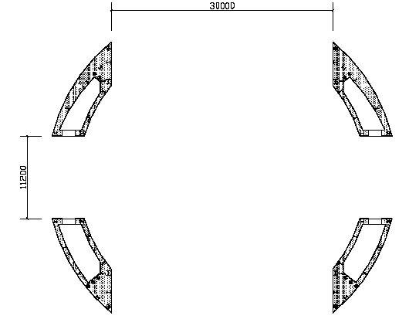
附图1核心钢骨混凝土简体平面图

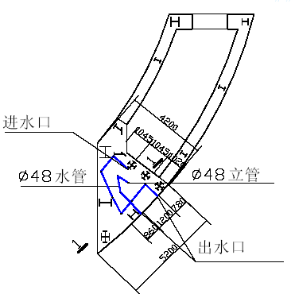
附图2异型超厚墙循环水降温平面图

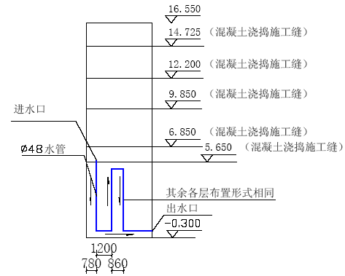
附图3 循环降温水管剖面图
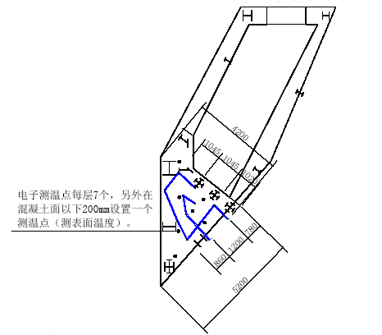

附图4 异型超厚墙施工面测温平面布置图
注：电子测温点每隔1000mm 设置一层

